Министерство науки и высшего образования Российской Федерации Федеральное государственное бюджетное образовательное учреждение высшего образования «Московский государственный технический университет имени Н. Э. Баумана (национальный исследовательский университет)»
(МГТУ им. Н.Э. Баумана)

Факультет «Радиотехнический»
Кафедра «Системы обработки информации и управления»

Лабораторная работа №7
по дисциплине
«Разработка интернет-приложений» на тему:
«Разработка пользовательского интерфейса
для работы с REST API.»

Выполнил:
Студент Группы РТ5-51Б
Сафиуллин Антон Павлович

Цель лабораторной работы: изучение возможностей создания пользовательского интерфейса в веб-приложениях.
Задание:
На основе методических указаний разработайте пользовательский интерфейс для работы с REST API. Используйте REST API, разработанный Вами в предыдущей лабораторной работе.
Текст программы:
Текст программы опубликован на сайте GitHub и доступен по ссылке:
https://github.com/LordTrua/Safiullin_Studies/tree/master/PY/lab7
Результат работы:
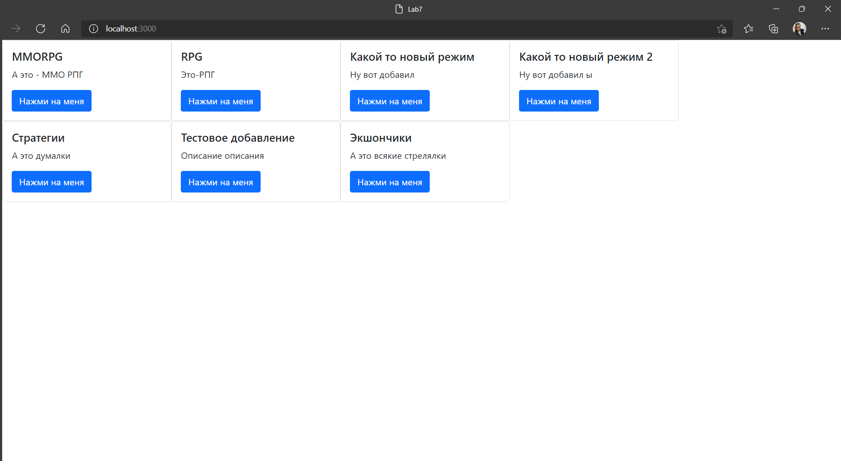

Переход по кнопке RPG
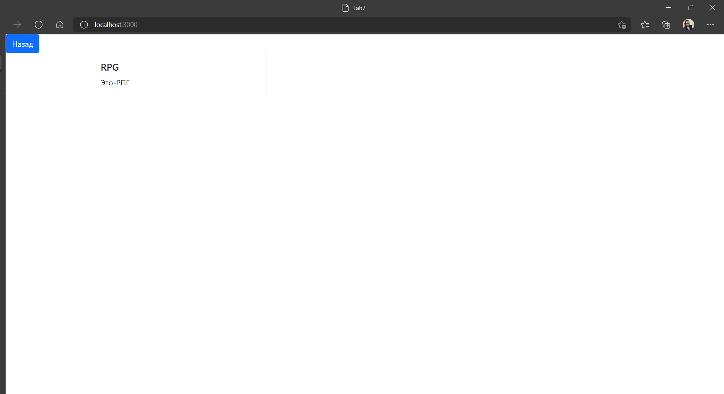
Переход по кнопке MMORPG
